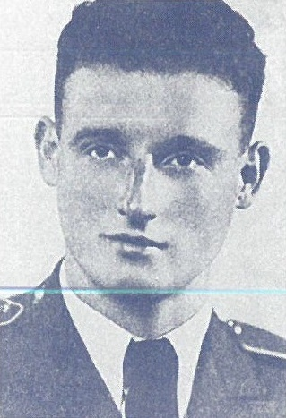
In memoriam por. let. v zál. Ludvík Košek
* 16. 12. 1916 – Turnov
† 13. 7. 1944 – letiště nedaleko Bold Head (Velká Británie)
Téměř zapomenutý turnovský rodák Ludvík Košek (původní profesí strojní zámečník) zde v meziválečném období aktivně hrával lední hokej. K uctění jeho hrdinské smrti v uniformě pilota 311. bombardovací perutě RAF se po válce až do roku 1952 na „Jiskře“ hrával hokejový turnaj, který nesl jeho jméno.
Do československé armády narukoval v roce 1936, v průběhu služby prošel školou leteckého dorostu v Prostějově a poddůstojnickou školou v Praze. V červenci 1939 emigroval přes Polsko do Francie, kde se přihlásil do cizinecké legie a následně k letectvu. Po pádu Francie připlouvá v červenci 1940 do Velké Británie (Liverpool). Ihned je přijat do 311. bombardovací perutě RAF, nejprve jako nováček, následně jako palubní střelec. V červnu 1942 úspěšně končí pilotní výcvik a nastupuje svůj první operační turnus, po jehož skončení (listopad 1942) prochází různými „školeními“ a zdokonalovacím výcvikem. To samé jej čeká po absolvování druhého operačního turnusu v září 1943. Svůj třetí turnus Ludvík Košek nastoupil v dubnu 1944 a v jeho průběhu zahynul. Jeho bombardér Liberator „L“ BZ 717 se při návratu z operačního letu zřítil a zahynula v něm celá devítičlenná posádka. Je pohřben na vojenském hřbitově Weston Hill v Plymouthu (hrob č. 18 046). Symbolická urna Ludvíka Koška je součástí Památníku zahraničních letců v Prostějově, pamětní deska pak na rodinném hrobě na Mariánském hřbitově v Turnově. Jméno Ludvíka Koška obsahuje také památník regionálním československým letcům ve vestibulu Muzea Českého ráje ve Skálově ulici. Ludvík Košek čtyřikrát obdržel Československý válečný kříž, dále Československou medaili za chrabrost, navíc je nositelem britského odznaku Good Conduct Badge (za dobrou službu – volný překlad PM). V červenci 1946 byl In memoriam povýšen na poručíka letectva v záloze.

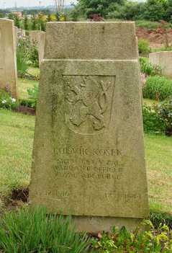
Přílohy:
Obr. 1. Hrob Ludvíka Koška č. 18 046 na vojenském hřbitově Weston Hill v Plymouthu (Velká Británie)

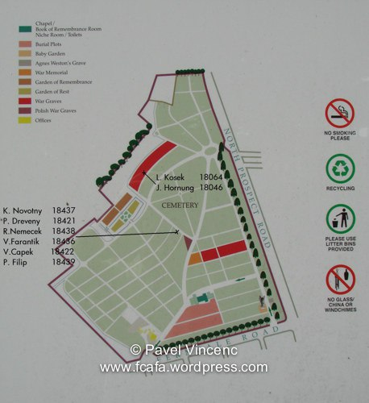
Obr. 2. Plán vojenského hřbitova Weston Hill v Plymouthu s označením hrobu č. 18 046

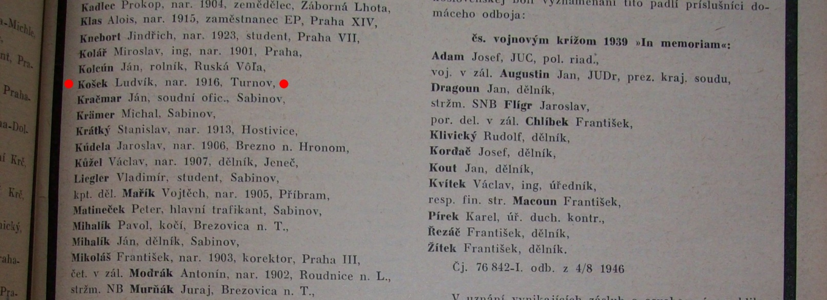
Obr. 3. Výřez Osobního věstníku Ministerstva národní obrany č. 85 z 21. září 1946 uvádějící povýšení Ludvíka Koška In memoriam do hodnosti poručíka letectva v záloze

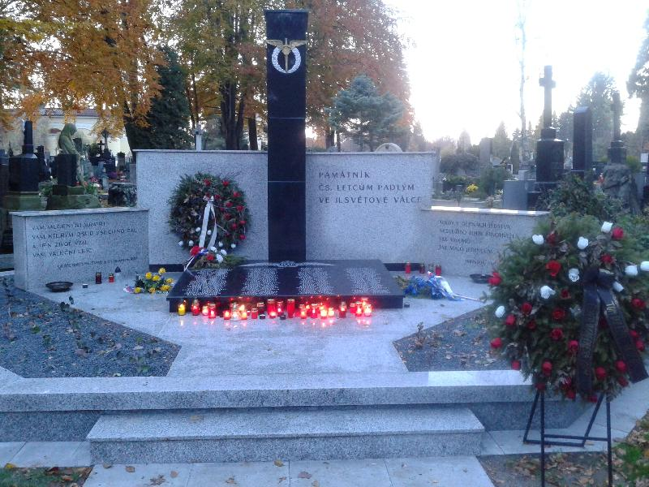

Obr. 4. Památník zahraničních letců Prostějov
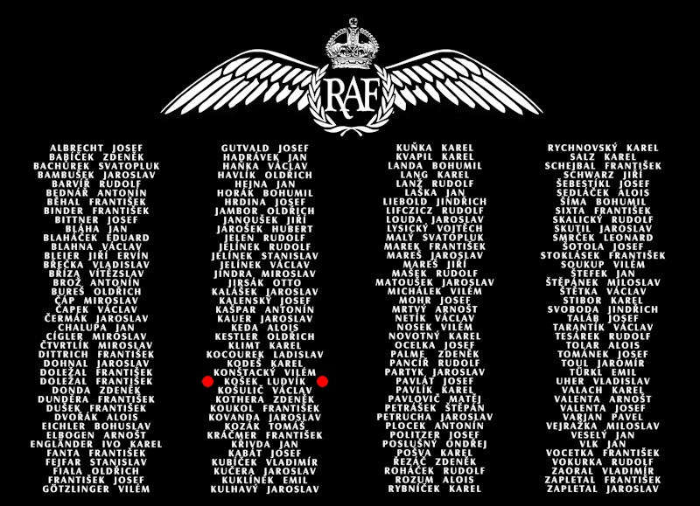

Obr. 5 Památník zahraničních letců Prostějov - jmenný seznam padlých letců
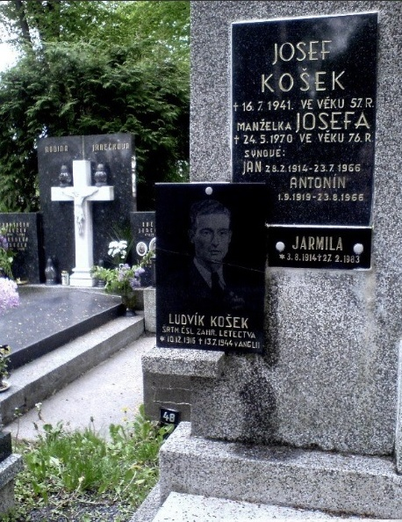
Obr. 6. Rodinný hrob Koškových na Mariánském hřbitově v Turnově

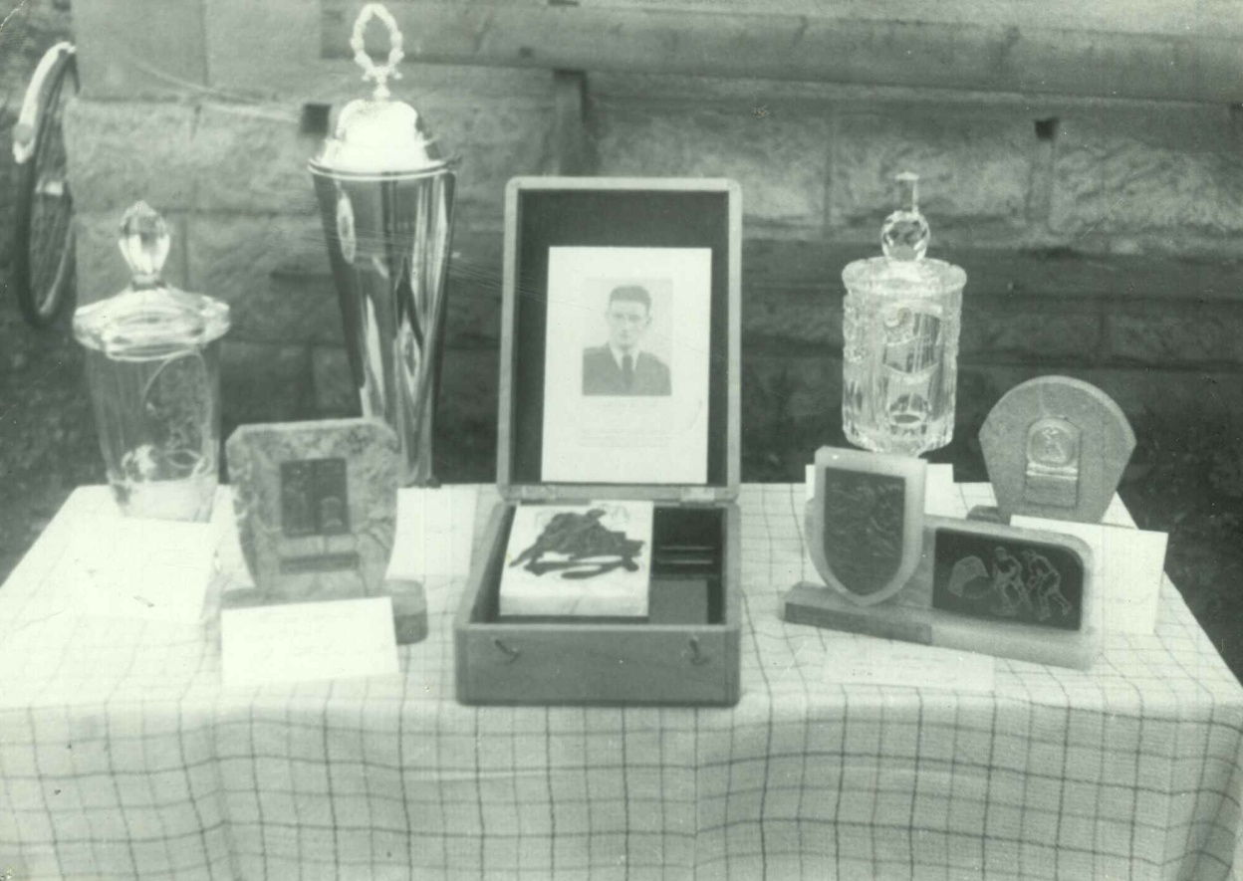

Obr. 7. Sportovní trofeje na jednom z „Koškových turnajů“ (nejspíše přelom 40./50. let)

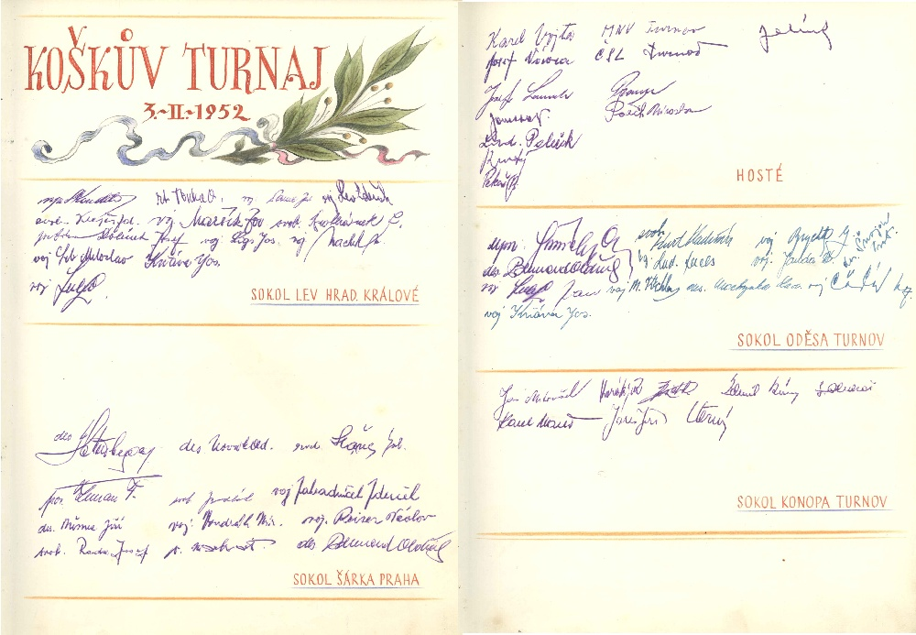
Obr. 8. Pamětní kniha turnovského hokeje, seznam účastníků „Koškova turnaje“ v roce 1952
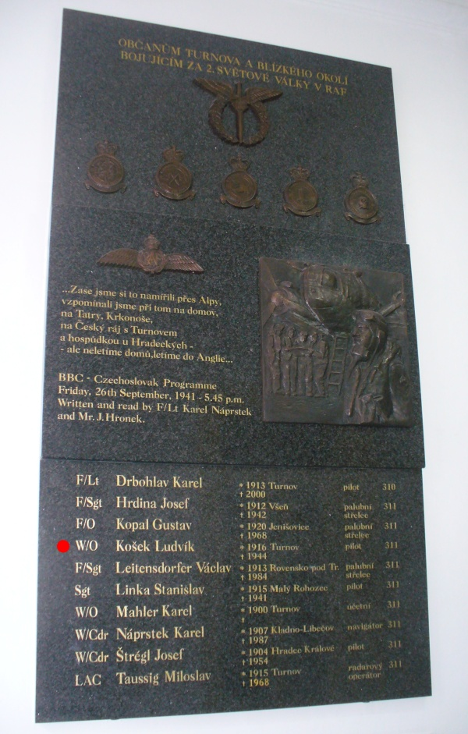

Obr. 9. Vestibul Muzea Českého ráje – památník letců RAF z Turnova a okolí

Zpracoval: Mgr. Pavel Mlejnek

